**18.10 3-А Дизайн і технології**

**Тема. Пухнасті айстри з бабусиного саду. Виготовлення осіннього букету у техніці квілінгу за зразком.**

**Мета:** ознайомити учнів із технікою «квілінг», з матеріалами та інструментами для виготовлення композицій у заданій техніці; вчити виконувати композицію поетапно за інструкцією самостійно; розвивати творчу уяву та фантазію; виховувати любов до прекрасного, членів своєї родини, природи.

**Хід уроку**

**Актуалізація опорних знань учнів**

1.Слухання вірша Н.Красоткіної «Милі айстри»

Милі айстри — осінні квіти,

Різні всі й неповторні, ясні

І веселі, неначе діти,

І привабливі, і чарівні.

Тішусь я і милуюсь вами,

І у серце вбираю красу.

Осінь дуже багата квітками,

Ще багата на срібну росу,

На тумани, що над рікою

Й над лугами пливуть удаль.

Подружились вони з вербою

І несуть у собі печаль.

Але в айстрах немає суму,

Тільки радість і кольори…

Небо сіє осінню думу

Й задивляється синьо згори.

Але айстри — осіннє диво,

Заворожують, щедро цвітуть…

З ними радісно і щасливо,

Бо вони нам любов несуть.

**Повідомлення теми і мети уроку**

Сьогодні ми з вами продовжимо працювати у вже знайомій техніці «квілінг» і виготовимо з вами композицію «Пухнасті айстри з бабусиного саду».

**Ознайомлення з технікою квілінгу.**

Розповідь керівника гуртка

Це захоплююче хобі, що відоме ще з давніх часів та засноване на виготовленні виробів зі скручених паперових смужок. Сама техніка виникла в Європі наприкінці 14-на початку 15 століття.

Квілінг (англ. quilling — рюші; походить від слова quill — пташине перо, гофрування, паперокручення) — мистецтво виготовлення плоских або об’ємних композицій зі скручених у спіралі смужок паперу.

Уважають, що мистецтво виникло у середньовічній Європі (за іншими відомостями, на Близькому Сході і в Стародавньому Єгипті), де монахині створювали медальйони, обрамлення для ікон та обкладинки для книжок, закручуючи на кінчик пташиного пера паперові смужки з позолоченими краями. Зблизька ці мініатюрні паперові шедеври створювали повну ілюзію того, що вони виготовлені з тоненьких золотих смужок.

Техніка квілінг відома людству ще з XV ст., у той час її вважали справжнім мистецтвом, а в XI ст. вона стала дорогою розвагою для придворних дам (і чи не єдиним способом рукоділля), так як папір, особливо кольоровий і високої якості, був дуже дорогим матеріалом. На жаль, папір — недовговічний матеріал, і досьогодні мало що від середньовічних шедеврів збереглося.

Більшу частину XX ст. техніка була забута. І тільки в кінці минулого століття квілінг відвоював заслужене визнання, перетворившись на повноцінне мистецтво.

Квілінг - то є дуже цікавий вид рукоділля, в якому з різнокольорових смужок паперу можна зробити надзвичайно красиві і оригінальні композиції (листівки, вази, різні картинки і панно). Квілінг – процес «живий», барвистий і творчий, тому вельми поважно вибирати не лише зовні красиві, але і якісні матеріали та інструменти для створення його елементів.

Інструменти для квілінгу

— Інструменти для квілінгу бувають різні. Проте для виконання робіт у техніці паперокручення спеціальні інструменти мати не обов’язково.

• Шило.

У Європі для скручування смужок паперу використовують пластмасову чи металеву паличку з розщепленим кінцем. Проте можна використовувати і звичайне шило з діаметром приблизно 1 мм. Також можна виготовити прилад для скручування паперу самостійно за допомогою голки з підрізаним вушком та дерев’яної ручки. Ці засоби використовуються для виготовлення паперових спіралей.

• Пінцет.

Кінці пінцета повинні бути гострими, точно суміщеними для виконання робіт високої точності. Пінцет має бути зручним для вашої руки та забезпечувати надійне захоплення паперу.

• Ножиці.

Ножиці мають бути достатньо загострені для максимально точного нарізування бахроми.

• Клей.

Клей має достатньо швидко засихати і не залишати слідів.

• Папір для квілінгу.

Готові нарізані смужки паперу різного кольору можна купити у спеціалізованих магазинах або виготовити самотужки за допомогою ножиць, олівця та лінійки. Стандартна ширина смужки приблизно 3-7 мм. Папір має бути пофарбований таким чином, щоб обидві сторони і зріз мали однаковий колір. Можна використати кольоровий папір для принтера.

**Практична робота з використанням шаблонів з альбома – посібника «Маленький трудівничок» Л.Роговської.**

1.Підготовка матеріалів та інструментів.

2. Знайомство з інструкцією виконання композиції (с. 25).

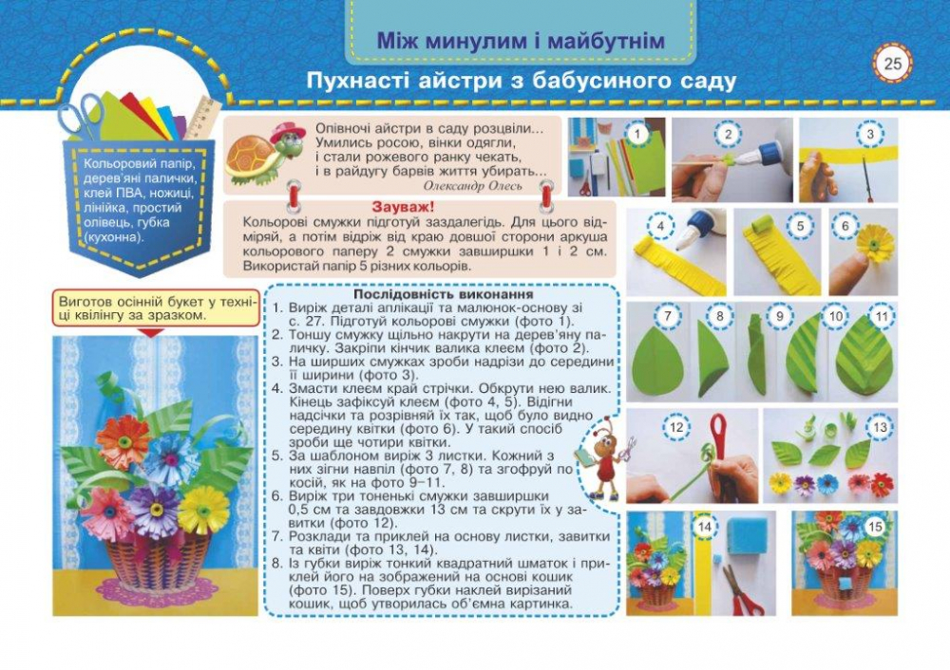

**Інструктаж з ТБ під час роботи з ножицями та клеєм.**

**Правила користування ножицями**

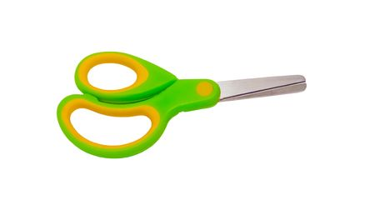1) Ножиці – це небезпечний інструмент. Поводитись з ним треба обережно.

2) На робочому місці поклади ножиці так, щоб вони не виходили за край столу.

3) Не тримай ножиці вістрями догори.

4) Не ріж на ходу. Під час різання не вставай з місця.

5) Передавай ножиці закритими і кільцями вперед.

6) Під час роботи з ножицями притримуй матеріал лівою рукою так, щоб він не потрапляв на лінію різання.

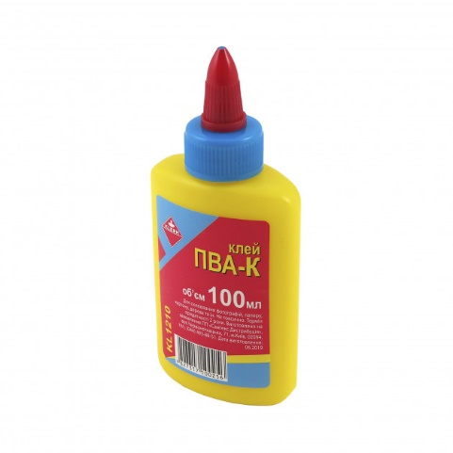**Правила користування клеєм**

1) Клей треба наносити пензликом від середини до країв.

2) При потраплянні клею на одяг його слід негайно змити водою.

3) Для притискання елементів аплікації і витирання рук треба користуватися матер’яною серветкою.

4) Закінчивши роботу, клей потрібно щільно закрити, пензлик і посуд помити.

**Фізкультхвилинка** «Осінні листочки»

https://www.youtube.com/watch?v=3qu-Zf0417s

**Перегляд майстер-класу**

<https://www.youtube.com/watch?v=R7CvIYLQP3c>

**Самостійна робота учнів**

**Прибирання робочого місця.**

Виконану роботу сфотографуй та надішли у вайбер або на Human.